**Первый вариант (основной):**

**Включить репозиторий исходного кода.**

Чтобы включить это с помощью графического интерфейса, найдите**апплет Update & Sources**и нажмите на него.

[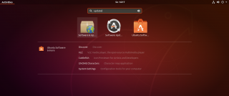](http://c-nergy.be/blog/wp-content/gallery/ubuntu-18-04/xrdp_sound_06.png)

В **диалоговом окне Обновление и исходный** код установите флажок рядом с **исходным кодом.**

[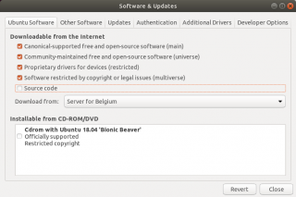](http://c-nergy.be/blog/wp-content/gallery/ubuntu-18-04/xrdp_sound_07.png)

Может появиться запрос на ввод пароля. Предоставьте его и продолжайте. Вы должны увидеть что-то вроде скриншота ниже.

[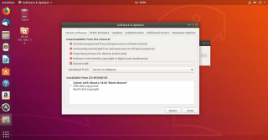](http://c-nergy.be/blog/wp-content/gallery/ubuntu-18-04/xrdp_sound_10.png)

Нажмите **кнопку Закрыть**. Затем вы увидите всплывающее окно, где вам нужно нажать на кнопку **перезагрузки**, чтобы обновить изменения в вашей системе.

[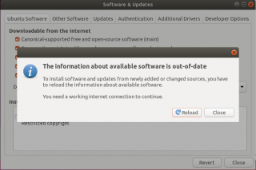](http://c-nergy.be/blog/wp-content/gallery/ubuntu-18-04/xrdp_sound_08.png)

Подождите, пока система обновит исходные репозитории ...

[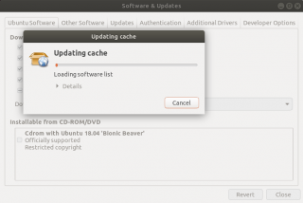](http://c-nergy.be/blog/wp-content/gallery/ubuntu-18-04/xrdp_sound_09.png)

**Далее:**

pulseaudio --version

sudo apt install pavucontrol

sudo apt install xrdp-pulseaudio-installer -y

cd /tmp

sudo apt source pulseaudio

cd /tmp/pulseaudio-11.1

sudo ./configure

cd /usr/src/xrdp-pulseaudio-installer

sudo make PULSE_DIR="/tmp/pulseaudio-11.1"

sudo install -t "/var/lib/xrdp-pulseaudio-installer" -D -m 644 *.so

Перезагрузка.

**Второй вариант:**

sudo apt-get install git libpulse-dev autoconf m4 intltool build-essential dpkg-dev libtool libsndfile-dev libspeexdsp-dev libudev-dev -y

sudo cp /etc/apt/sources.list /etc/apt/sources.list~

sudo sed -Ei 's/^# deb-src /deb-src /' /etc/apt/sources.list

или:

sudo sed -i~orig -e 's/# deb-src/deb-src/' /etc/apt/sources.list

вместо 2-х строк выше.

sudo apt-get update

sudo apt build-dep pulseaudio -y

cd /tmp

sudo apt source pulseaudio

pulsever=$(pulseaudio --version | awk '{print $2}')

cd /tmp/pulseaudio-$pulsever

sudo ./configure

sudo git clone https://github.com/neutrinolabs/pulseaudio-module-xrdp.git

cd pulseaudio-module-xrdp

sudo ./bootstrap

sudo ./configure PULSE_DIR="/tmp/pulseaudio-$pulsever"

sudo make

cd /tmp/pulseaudio-$pulsever/pulseaudio-module-xrdp/src/.libs

sudo install -t "/var/lib/xrdp-pulseaudio-installer" -D -m 644 *.so

**Установка кодеков:**

sudo apt install ubuntu-restricted-extras

При установке нужно нажать **ОК** при запросе на установку проприетарных шрифтов TrueType. Для выбора ОK нужно использовать кнопку **Tab** на клавиатуре и нажать **Enter**. Потом также с помощью стрелок нужно подтвердить настройку**ttf-mscorefonts-installer**. Выбрать **Да** и нажать **Enter**.